[公告：鉴于收到的线索和举报邮件累积过多，寻求图片查重机构的帮助或合作！](https://mp.weixin.qq.com/s?__biz=Mzk1NzE0NTE5Mg==&mid=2247488023&idx=5&sn=3023916555b972f468097d3191f094e1&chksm=c24b5d69522542815446facb7b327cac57902df9e75790cebd78548b0d8e5569060f8e2213b7&scene=126&sessionid=1741971201)

原创  崔健同志[净研行动](javascript:void(0);)2025-03-05 12:24:26浙江

鉴于当前我们收到的众多线索与举报信息，普遍存在具体问题信息不完整的情况，这给我们的调查工作带来了不小的挑战。特别是在处理涉及大量论文的案件时，系统性的图片查重显得尤为重要。

因此，我们诚挚地邀请专业的查重机构提供帮助或与我们携手合作。我们希望能获得相关机构提供的免费查重服务支持，而作为回馈，我们将会对所用到的查重工具在本平台做宣传推广。

若相关图片查重机构对此合作倡议感兴趣，请随时与我们取得联系：jxscuijian@163.com

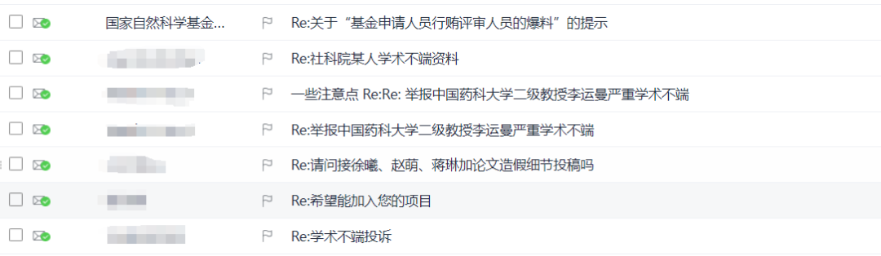

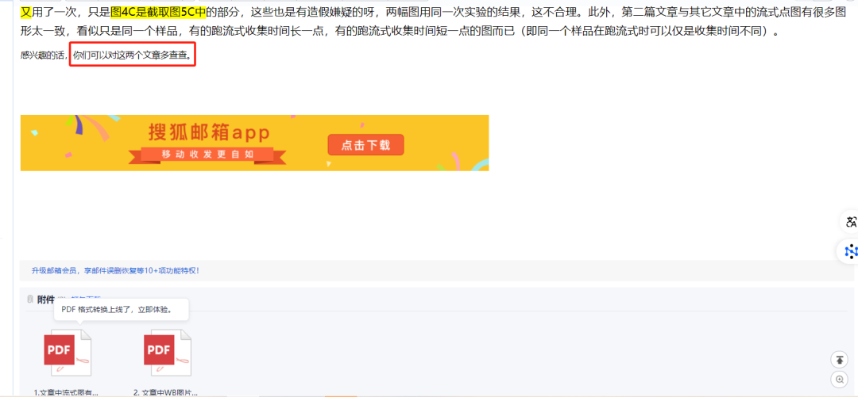

提供线索或对推文存在疑义，请联系邮箱：jxscuijian@163.com





**微信搜一搜**



 净研行动

[#崔健博士专栏](https://mp.weixin.qq.com/mp/appmsgalbum?__biz=Mzk1NzE0NTE5Mg==&action=getalbum&album_id=3778818414182055941#wechat_redirect)